👤| Integrantes - RM :

Augusto Barcelos Barros - 98078

Gabriel Gribl de Carvalho - 96270

Gabriel Souza de Queiroz -98570

Gabriela Zanotto Alves Rodrigues-551629

🖥️| Repositório no GitHub:

<https://github.com/FiapChallenge/HTMLcp2>

Html Código:

Esse é o código da página inicial:

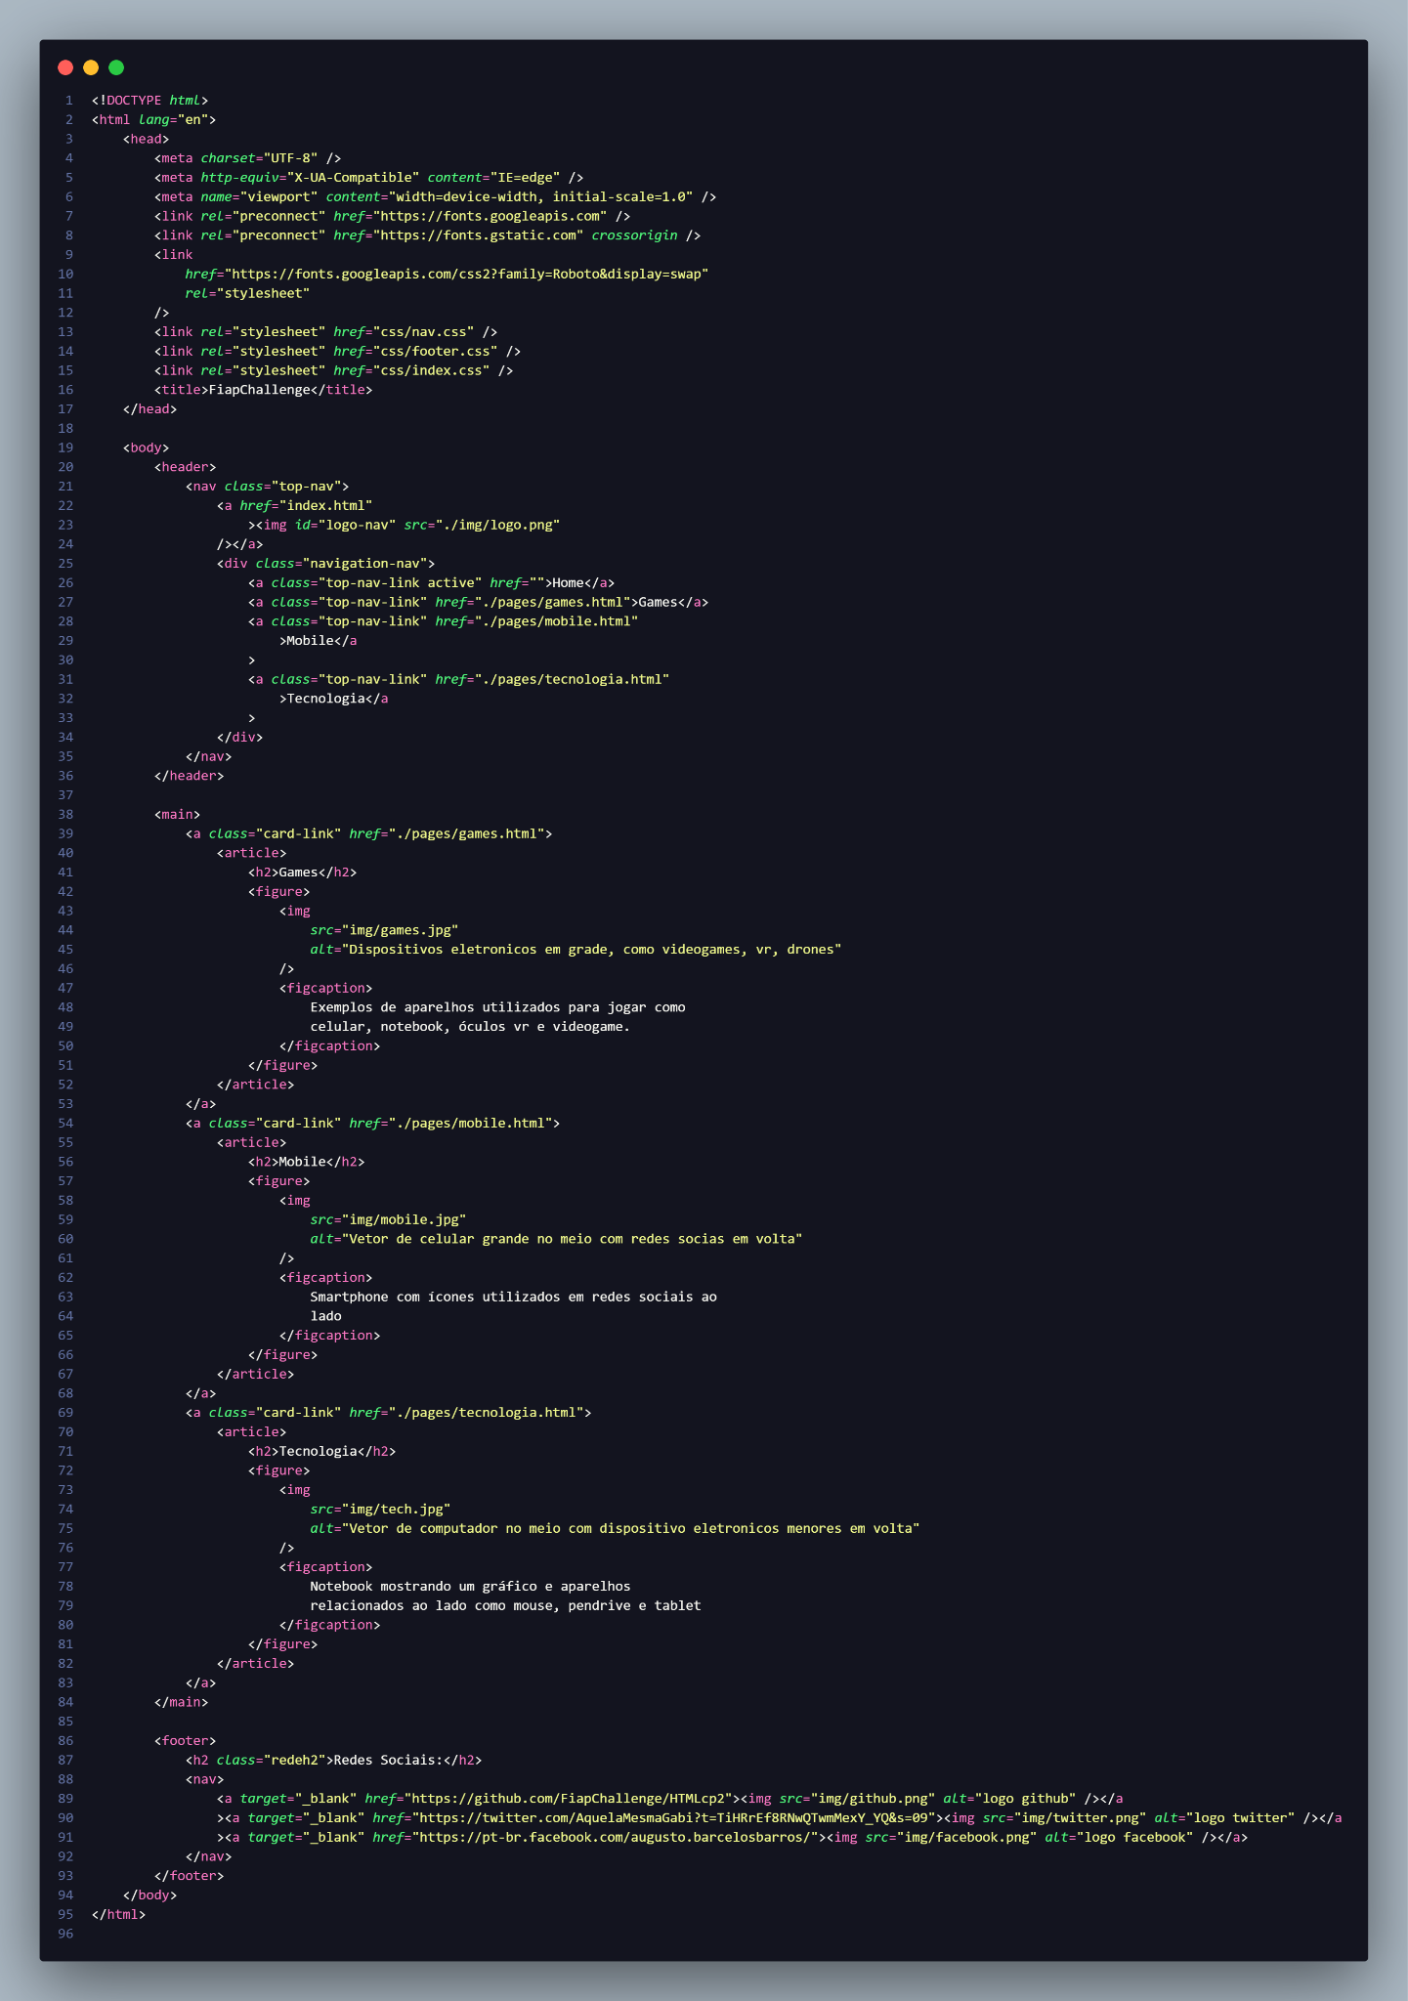

Esse é o código da página de games: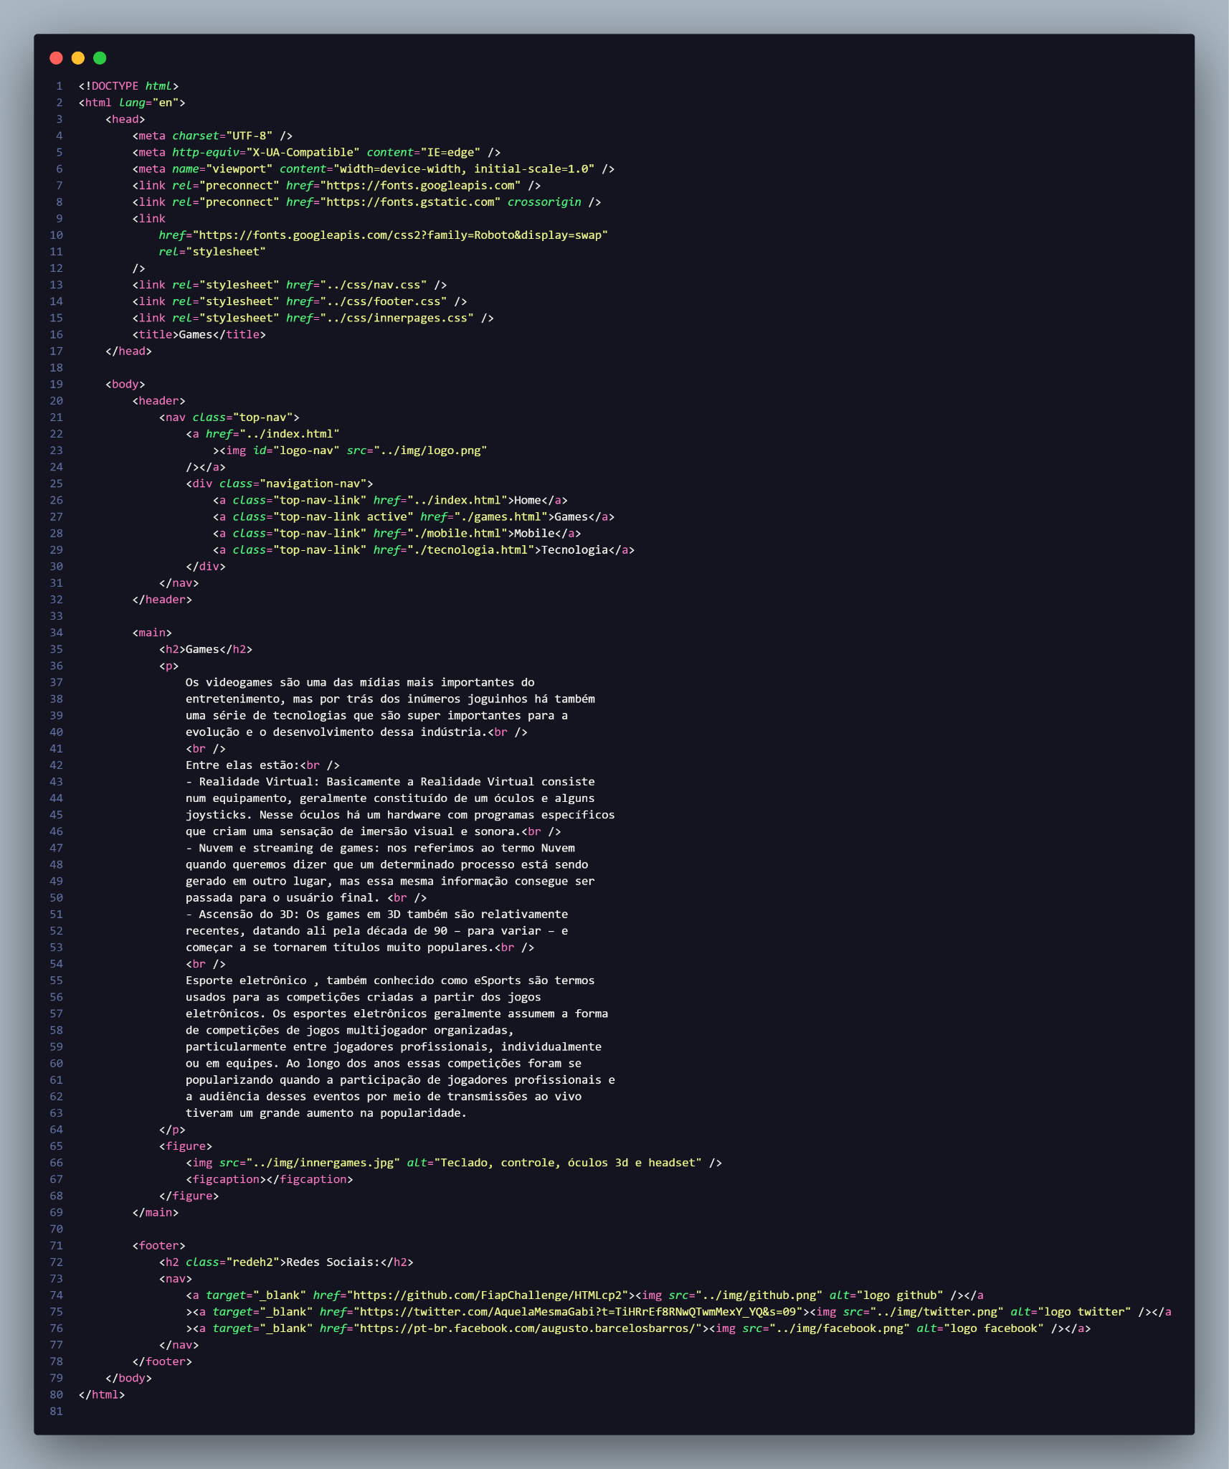

Esse é o código da página mobile:

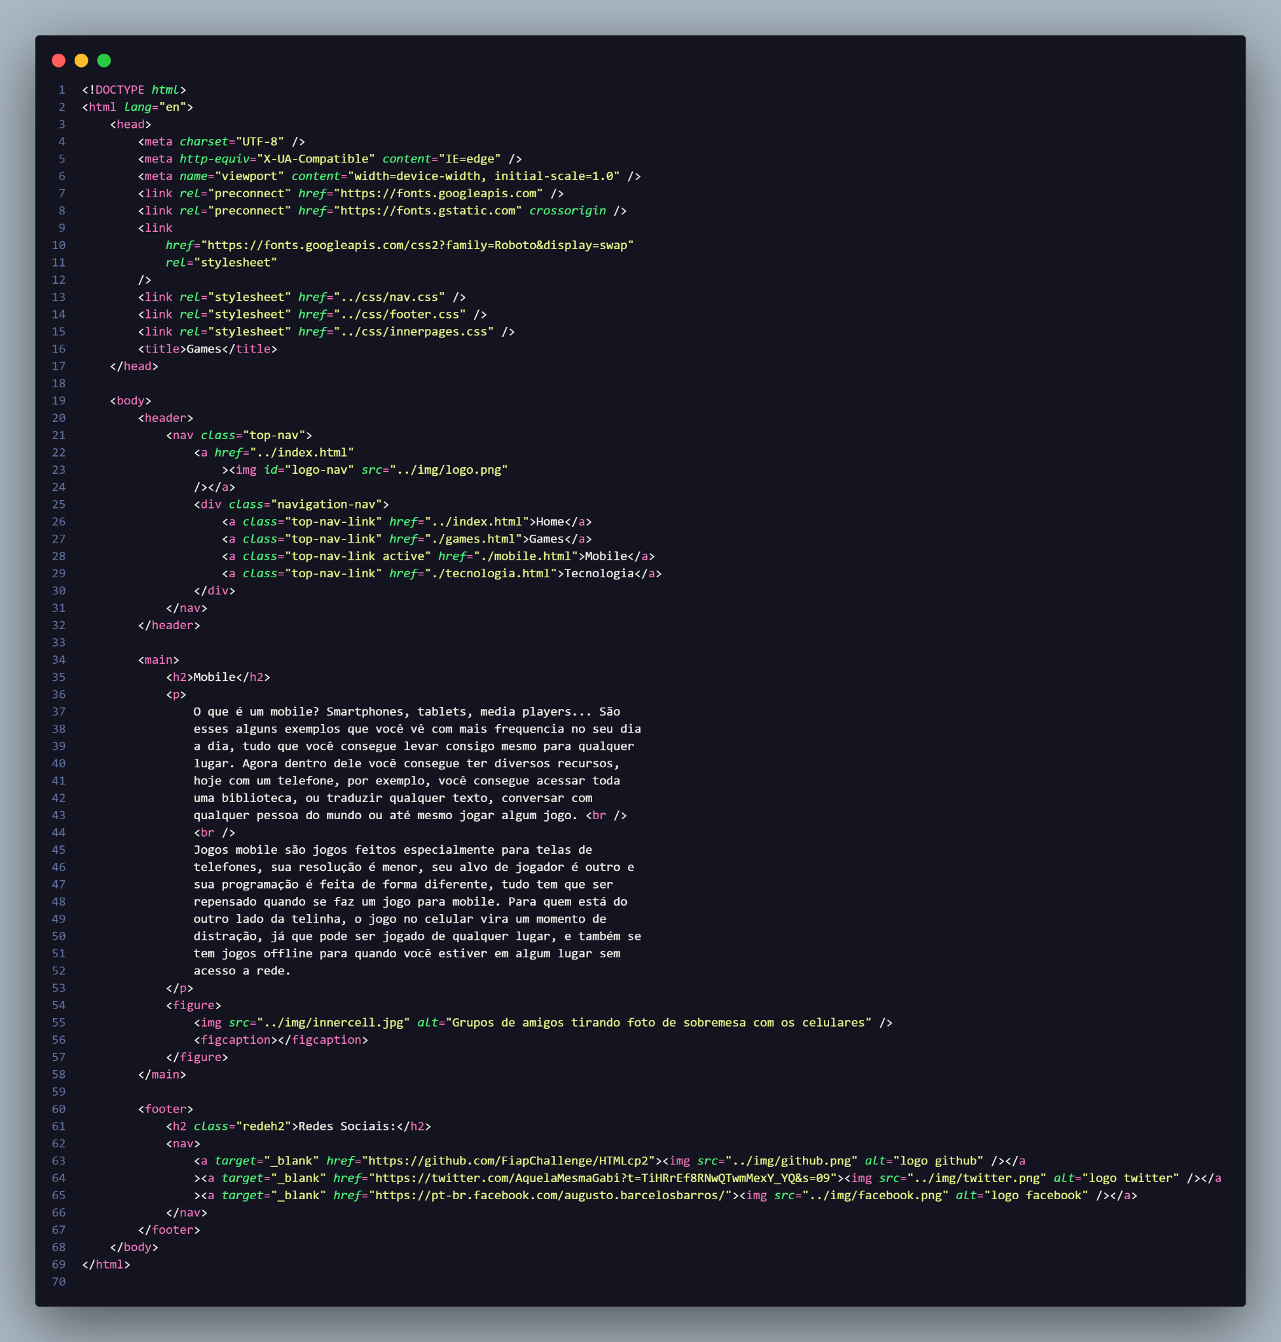

Esse é o código da página de tecnologia:

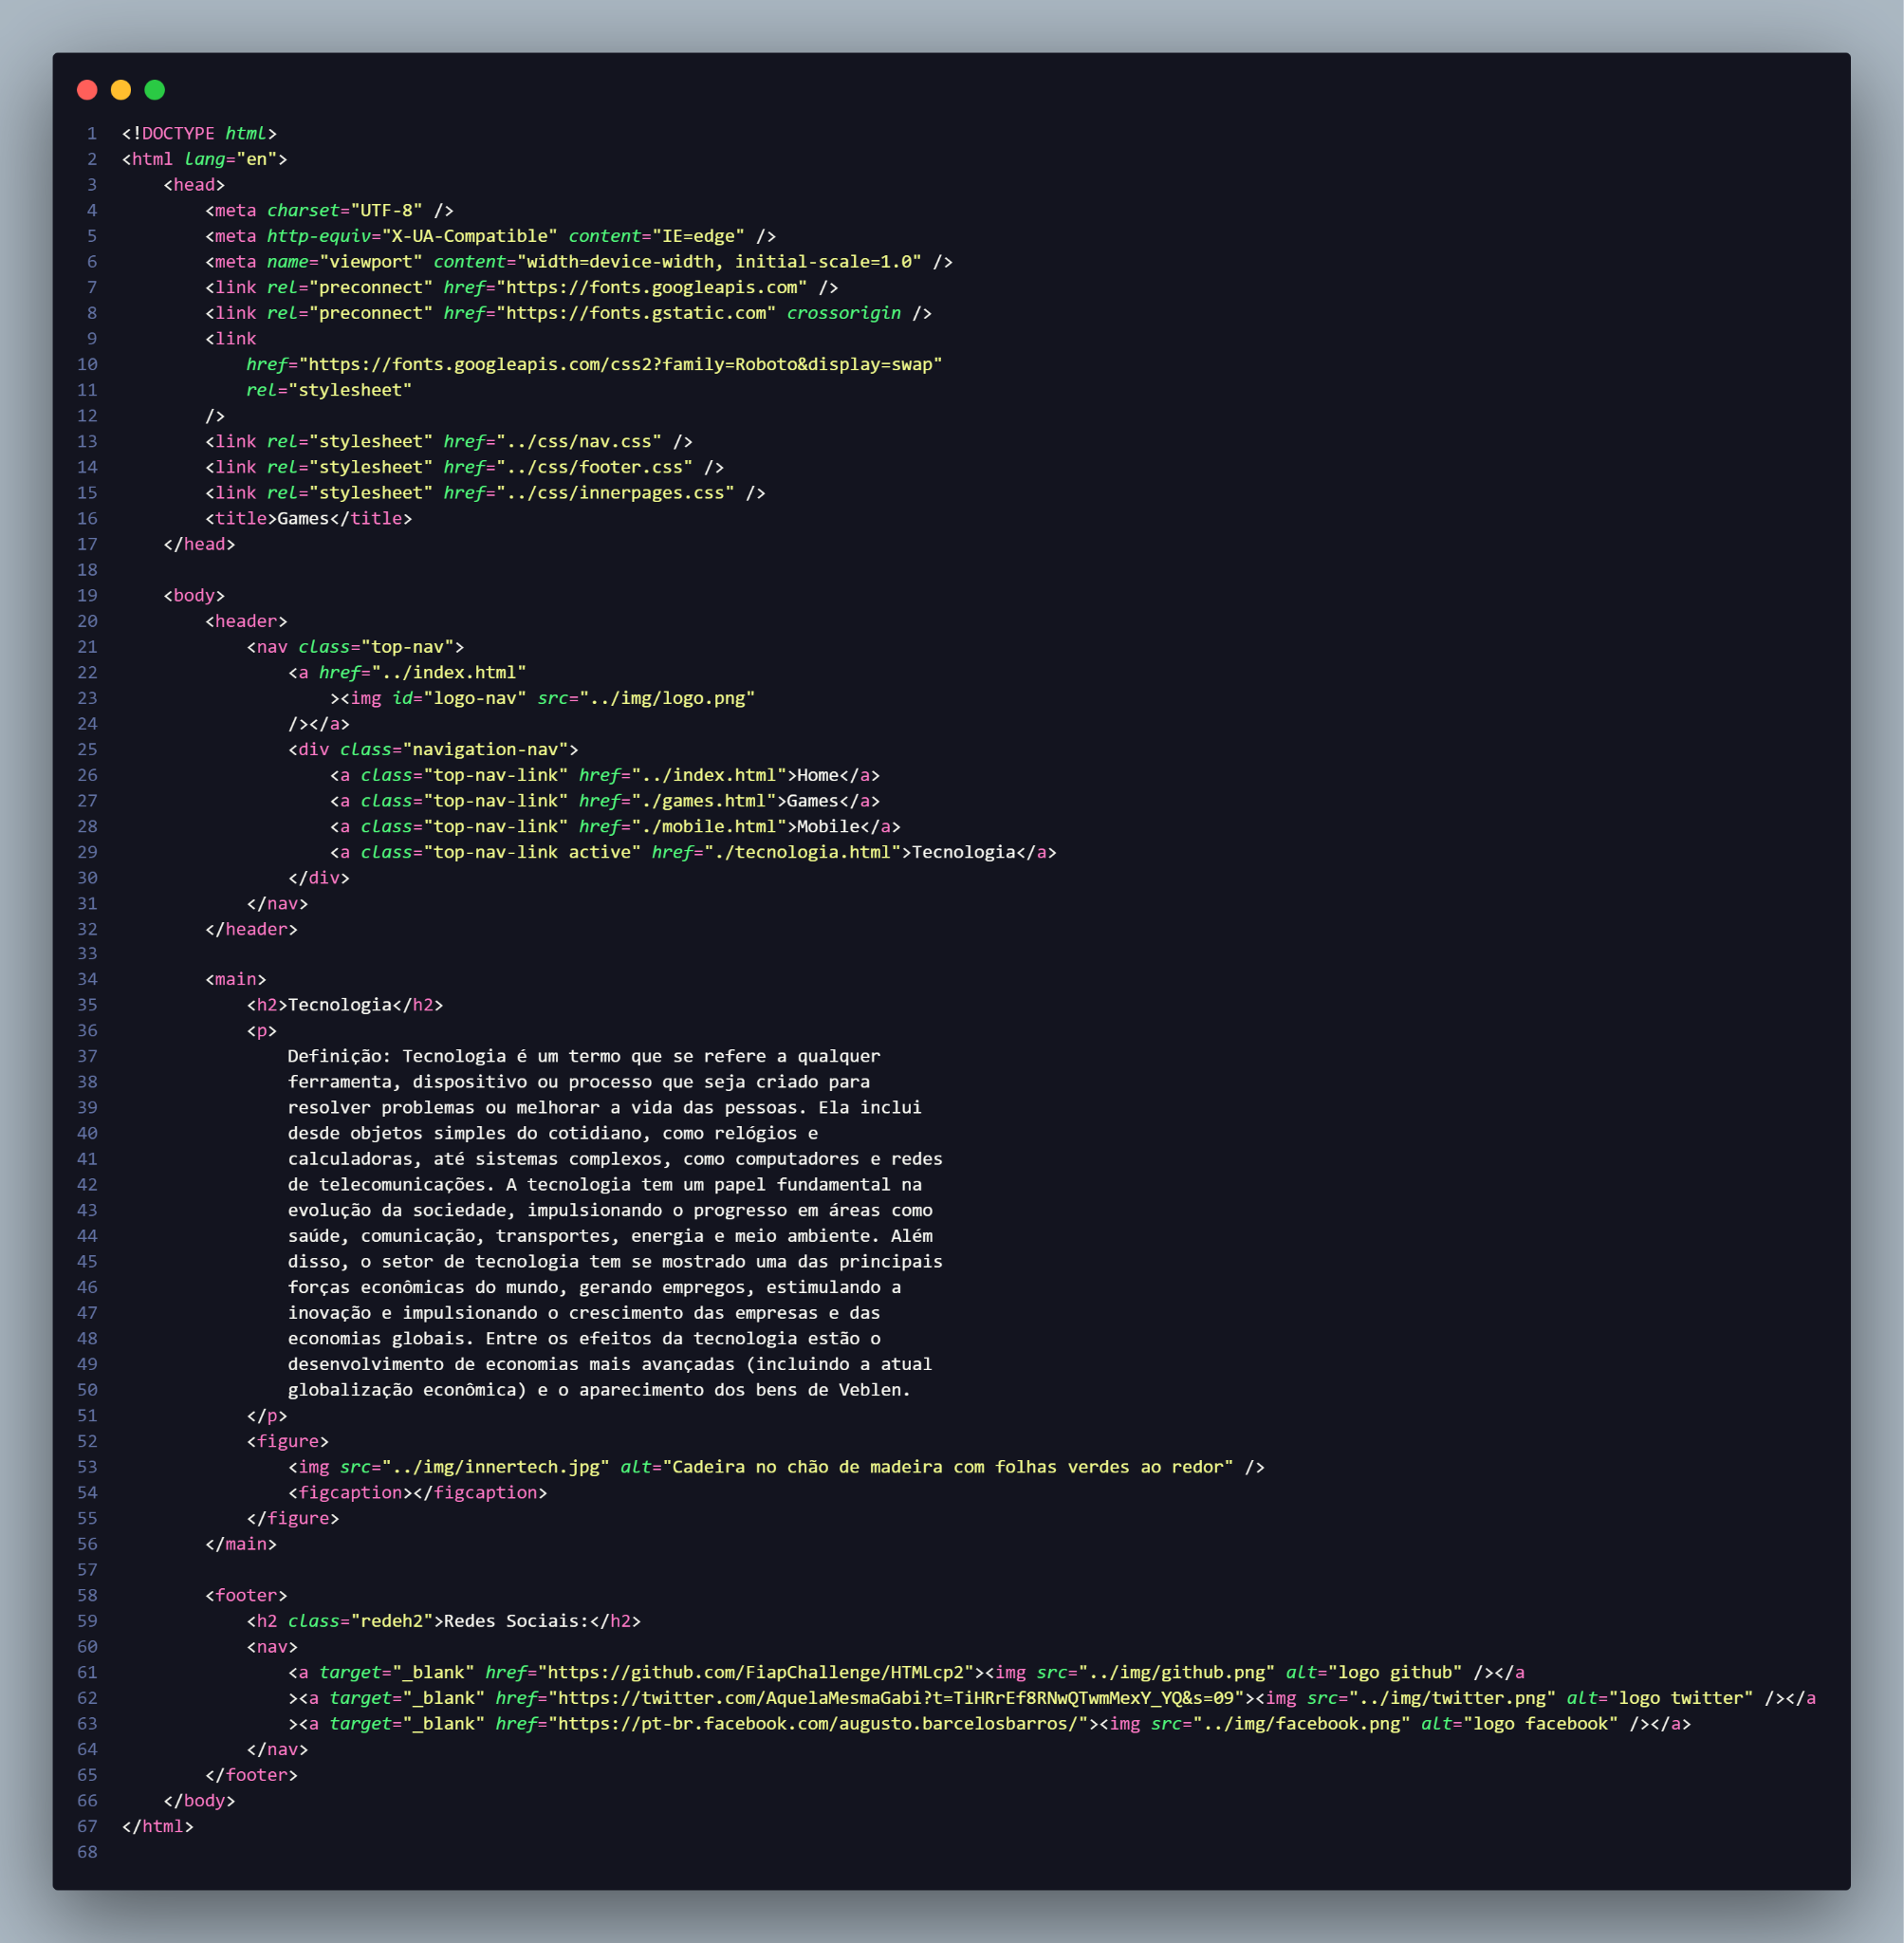

Esse é o css do Nav:

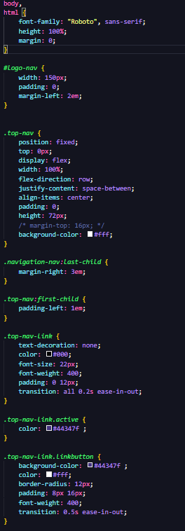

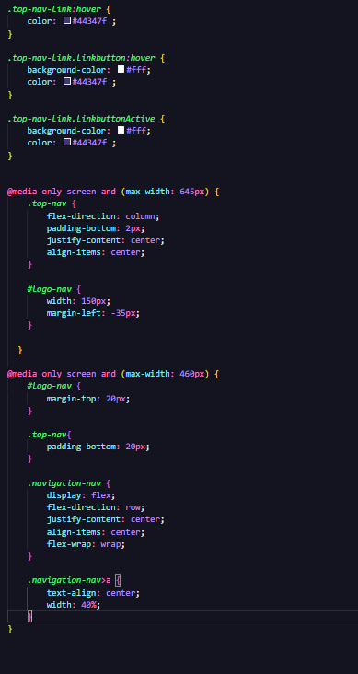

Esse é o código do footer:

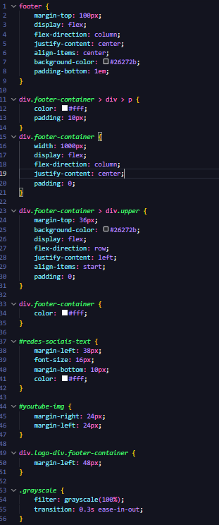

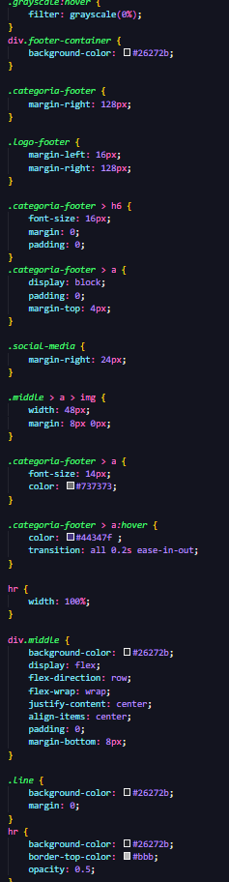

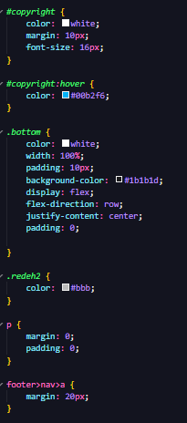

Esse é código do css do index:

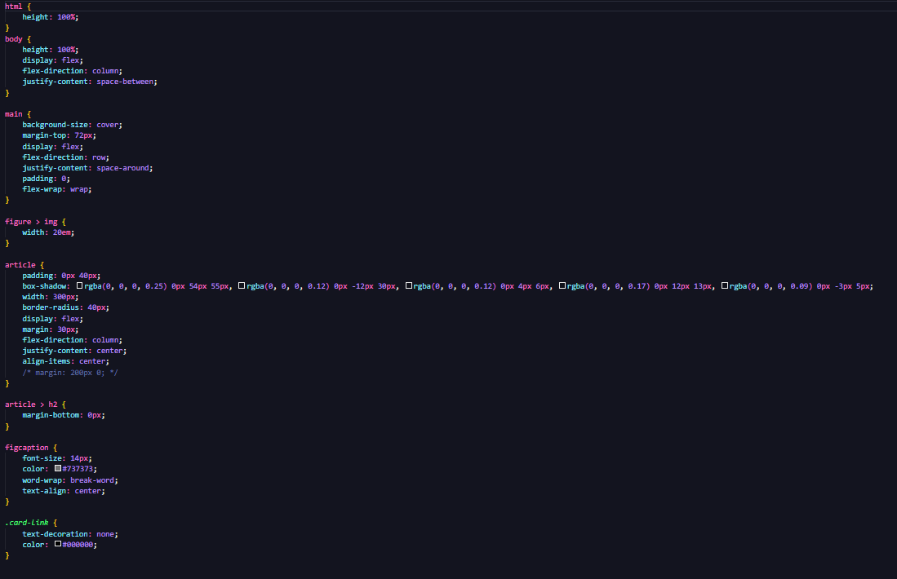

Esse é o código do css das páginas internas:

